7.7

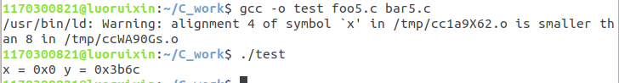

在bar5.c中未初始化的全局变量 double x 是弱符号，当遇到在 foo5.c 中声明的、且已经被赋过初值的强符号 int x，double x会被覆盖。如果将bar5.c 中声明的 double x，加上 static 修饰即可。

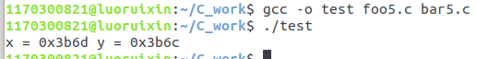

7.9

在foo6.c中的 main有初值，是函数main的地址，此处的main是一个强类型变量，而在bar6.c中定义的变量char main不进行赋值，那么在 bar6.c 中的char main 就是一个弱类型变量。在链接之后，main 中保存的就是foo6.c中 main 的含义，即main函数的地址。

7.11

程序头部数据段的剩余8字节会被初始化为0的.bss数据。

7.13

A.

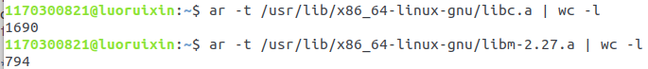

B.不同

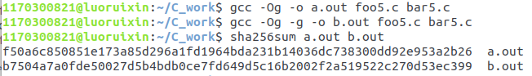

C.

